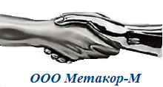
Общество с ограниченной ответственностью
“Метакор-М”
ИНН/КПП 6449063127/ 644901001 ОГРН 1126449000116
413159, РФ, Саратовская область, Энгельсский район,
пос. Анисовский, ул. Дорожная, корпус 33.
Тел. (8453) 711-777, 8-927-102-28-07
www.metakor-m.ru e-mail: metakor-m@yandex.ru

Поворотные заглушки

Диаметр | Цена, руб. с НДС
25 | 635
50 | 800
65 | 950
80 | 1040
100 | 1270
125 | 1890
150 | 2080
200 | 2835
250 | 4160
300 | 5200
350 | 8315
400 | 10165
500 | 18060

